Rencontre internationale des kayakistes de mer

CK/mer
14 au 20 août 2006
Buguélés / Penvenan /France

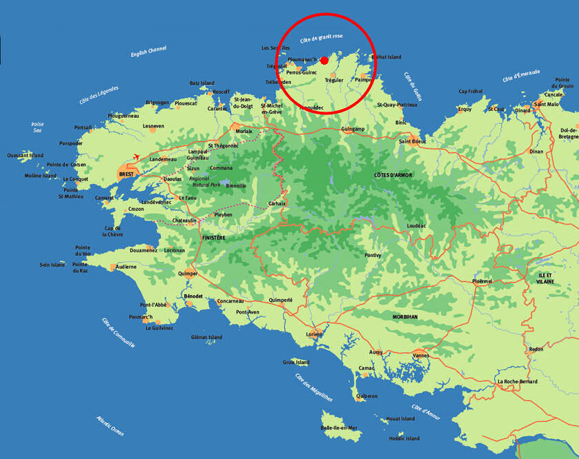
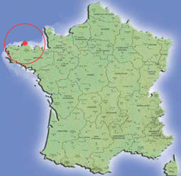
L’association Connaissance du Kayak de mer organise un rendez-vous international de kayakistes du 14 au 20 août 2006 sur le site de Buguélés, Commune de Penvenan, Côtes d’Armor.

A ce jour, il y a déjà 70 kayakistes de différentes nationalités inscrits. Pour ceux qui souhaitent participer, il est encore possible de s’inscrire jusqu’à fin juin.
(Nous nous limiterons à 150 personnes.)

L’idée est simple : chaque participant sera autonome quant à son matériel de navigation et de camping. Il organisera ses sorties en fonction de ses capacités, de son intérêt, de ses rencontres… ou bien de son humeur !
Pour le reste, CK/mer sera là pour vous faire profiter de sa connaissance du site tant sur mer qu’à terre (commerces et autres débits de boissons,…).
Nous serons installés dans une prairie accueillant exclusivement des tentes, située en bord de plage.
Le terrain sera équipé de sanitaires.

Participation financière : 20 € par adulte pour la semaine / 60 € par famille pour la semaine
(Emplacement, sanitaires, repas du mercredi soir et frais d’organisation)

Voilà notre projet. Il repose sur l’amitié, les rencontres, la liberté, le partage, l’autonomie et la responsabilité de chacun.
Nous souhaitons par là vous donner envie de découvrir notre région en kayak et espérons que cette semaine soit riche de découvertes et de plaisir pour tous.
-------------------------------------------------------------------------------------------------------------------------------
Nom : Prénom :
Adresse :

Téléphone : Mail :
Nombre d’adultes : Nombre de familles :
Nombre totale de personnes : Nombre de tentes :

Réponse souhaitée avant le 30 Juin 2006
Contact :
Jean Marc Terrade 7 rue des Champs Gallais 22100 Lanvallay – email : jmt.kayakdemer@gmail.com

http://www.ckmer.com/
- « Les marins sillonnent les mers mais leurs sillons, sitôt creusés s'évanouissent dans l'écume ».

Aux Açores, les marins signent leur passage sur la jetée, à Brest sur des pièces de bois et à Penvenan 2006 , nous vous invitons à faire de même sur support libre ayant la forme d'une pale de pagaie:(toile, bois, coquillage .etc) de 50 centimètres sur 30 maximum pour nous faire rêver de votre kayak et de ses eaux de navigation: (techniques libres).

Vos oeuvres seront exposées lors de rassemblement de cet été et seront conservées par CKmer comme mémoire pour enrichir le patrimoine culturel de l'association."

Concours CK/mer de dessins d’enfants sur le thème du kayak
L’association CK/mer (Connaissance du Kayak de mer – www.ckmer.com ) organise un concours de dessins d’enfants sur le thème du kayak :
- Les participants devront avoir entre 4 et 16 ans.
- Les techniques employées seront libres à l’exception de la photographie.
- La réalisation se fera sur format A4 (21 cm x 29,7 cm).
Pas plus de 2 dessins par enfant.
- Les productions ne seront pas retournées aux concurrents et resteront à la disposition de l’association (expositions, publications...).
Date limite des envois : le 31 août 2006, le cachet de la poste faisant foi.
L’enfant devra préciser ses prénom, nom, adresse complète, n° de Tél, e-mail, âge, au dos de la feuille du dessin qui sera envoyée non pliée à l’adresse suivante :
Véronique OLIVIER, 13, square René Coty 35000 Rennes (France)
Le jury sera composé de personnes ayant illustré le bulletin CK/mer à différentes époques.
Les prix seront des objets, faisant référence au kayak de mer, réalisés par des kayakistes de l’association, et des livres écrits par des kayakistes ou sur le Grand Nord.
Le 1er prix fera la couverture du bulletin CK/mer qui annoncera la publication des résultats.
Place aux pinceaux, feutres, crayons… et à l’imagination !

